Zarządzenie nr 06/2024
Kierownika Gminnego Ośrodka Sportu
i Gospodarki Komunalnej w Tychowie
z dnia 07 sierpnia 2024 r.

w sprawie wprowadzenia Standardów Ochrony Małoletnich
Na podstawie art. 22b ustawy z dnia 13 maja 2016 r. o przeciwdziałaniu zagrożeniom przestępczością na tle seksualnym i ochronie małoletnich (t.j. Dz. U. z 2024 r., poz.560 ) zarządzam, co następuje:
§ 1. W celu zapewnienia realizacji standardów ochrony małoletnich w związku z organizacją dowozu dzieci do szkół, przedszkoli, ośrodków szkolno-wychowawczych i placówek oświatowych wprowadzam Standardy Ochrony Małoletnich w wersji zupełnej, stanowiące załącznik nr 1 do niniejszego zarządzenia oraz w wersji skróconej przeznaczonej dla małoletnich odpowiednio do wieku małoletniego, stanowiące załącznik nr 2 do niniejszego zarządzenia.
§ 2. Zobowiązuję wszystkich pracowników Gminnego Ośrodka Sportu i Gospodarki Komunalnej w Tychowie sprawujących opiekę nad dziećmi oraz inne osoby, w tym kierowców, niebędące pracownikami, które na podstawie umów zawartych z Gminą Tychowo mają kontakt z dziećmi dowożonymi do szkół i przedszkoli na terenie Gminy Tychowo oraz do szkół, przedszkoli, ośrodków szkolno-wychowawczych i placówek oświatowych zlokalizowanych na terenie innych gmin, do zapoznania się ze Standardami i do ich stosowania.
§ 3. Fakt zapoznania się ze Standardami Ochrony Małoletnich i zobowiązanie do ich przestrzegania wymaga podpisania stosownego oświadczenia, stanowiącego załącznik numer 3 do niniejszego zarządzenia.
§ 4. Zarządzenie wchodzi w życie z dniem podpisania i podlega ogłoszeniu poprzez umieszczenie na stronie internetowej Gminnego Ośrodka Sportu i Gospodarki Komunalnej w Tychowie oraz przez wywieszenie na tablicy ogłoszeń Gminnego Ośrodka Sportu i Gospodarki Komunalnej w Tychowie.

Kierownik Gminnego Ośrodka
Sportu i Gospodarki Komunalnej
Robert Łysiak
Załącznik Nr 1
do zarządzenia nr 06/2024
Kierownika Gminnego
Ośrodka Sportu i Gospodarki
Komunalnej w Tychowie
z dnia 7 sierpnia 2024 r.

Standardy Ochrony Małoletnich w związku z dowozem dzieci do szkół i przedszkoli oraz innych placówek oświatowych

Wstęp
Naczelną zasadą wszystkich działań podejmowanych przez Gminny Ośrodek Sportu i Gospodarki Komunalnej w Tychowie jest ochrona dzieci dowożonych do szkół i przedszkola prowadzony przez Gminny Ośrodek Sportu i Gospodarki Komunalnej w Tychowie oraz dzieci zamieszkałych na terenie Gminy Tychowo dowożonych do placówek oświatowych w innych gminach. Obowiązkiem pracowników Gminnego Ośrodka Sportu i Gospodarki Komunalnej w Tychowie, podejmujących czynności przy świadczeniu dowozu i opiece nad dziećmi w trakcie dowozu oraz także obowiązkiem Przewoźnika i Personelu Przewoźnika, świadczących usługi dowozu i opieki nad dziećmi na podstawie umów zawartych z Gminą Tychowo jest działanie dla dobra dziecka i w jego najlepszym interesie. Pracownicy Gminnego Ośrodka Sportu i Gospodarki Komunalnej w Tychowie, Przewoźnik i Personel Przewoźnika traktują dzieci z szacunkiem oraz uwzględniają ich potrzeby. Niedopuszczalne jest stosowanie wobec dzieci przemocy w jakiejkolwiek formie. Realizując te cele, Pracownicy Gminnego Ośrodka Sportu i Gospodarki Komunalnej w Tychowie, Przewoźnik i Personel Przewoźnika działają w ramach obowiązującego prawa, przepisów wewnętrznych obowiązujących u Organizatora oraz swoich kompetencji.

Rozdział I

Objaśnienie terminów

§ 1.1. Pracownikiem jest osoba zatrudniona w Gminnym Ośrodku Sportu i Gospodarki Komunalnej w Tychowie na podstawie umowy o pracę lub umowy zlecenia lub na innej podstawie prawnej oraz stażysta i wolontariusz, wykonująca czynności w zakresie sprawowania opieki nad dziećmi podczas ich dowozu do szkół, przedszkoli, ośrodków szkolno-wychowawczych i placówek oświatowych, a także kierowca realizujący dowóz, organizowany przez Gminny Ośrodek Sportu i Gospodarki Komunalnej w Tychowie.
2. Przewoźnikiem jest osoba fizyczna, osoba prawna, instytucja oraz każdy inny podmiot, świadczący usługę dowozu i opieki nad dziećmi w trakcie dowozu do szkół, przedszkoli, ośrodków szkolno-wychowawczych, placówek oświatowych w Gminie Tychowo oraz poza terenem Gminy Tychowo, na podstawie umów zawartych z Gminą Tychowo.
3. Personel przewoźnika stanowią kierowcy zatrudnieni przez przewoźnika do wykonywania usługi dowozu i opieki nad przewożonymi dziećmi.
4. Dzieckiem (małoletnim) jest każda osoba do ukończenia 18 roku życia.
5. Opiekunem dziecka jest osoba uprawniona do reprezentacji dziecka, w szczególności jego rodzic, rodzic zastępczy lub opiekun prawny.
6. Ilekroć jest mowa o rodzicu należy przez to rozumieć również rodzica zastępczego oraz opiekuna prawnego.
7. Ilekroć jest mowa o szkole należy przez to rozumieć również przedszkole, ośrodek szkolno-wychowawczy, placówkę oświatowo-wychowawczą, gdzie uczęszczają dzieci dowożone.
8. Ilekroć jest mowa o Organizatorze lub Organizatorze dowozu należy przez to rozumieć Gminny Ośrodek Sportu i Gospodarki Komunalnej w Tychowie, który świadczy usługę dowozu i opieki nad dziećmi w trakcie dowozu do szkół, przedszkoli, ośrodków szkolno-wychowawczych, placówek oświatowych w Gminie Tychowo oraz poza terenem Gminy Tychowo na podstawie §1.1.pkt.3 Statutu Gminnego Ośrodka Sportu i Gospodarki Komunalnej w Tychowie.
9. Przez krzywdzenie dziecka należy rozumieć popełnienie czynu zabronionego lub czynu karalnego na szkodę dziecka przez jakąkolwiek osobę, w tym opiekuna dzieci dowożonych, kierowcę, Przewoźnika i Personel przewoźnika, a także zagrożenie dobra dziecka, w tym jego zaniedbywanie.
10. Zgoda rodzica dziecka oznacza zgodę co najmniej jednego z rodziców dziecka. W razie braku porozumienia między rodzicami dziecka należy poinformować rodziców o konieczności rozstrzygnięcia sprawy przez sąd rodzinny.
11. Osoba odpowiedzialna za Standardy Ochrony Małoletnich to wyznaczony przez kierownictwo Organizatora dowozu pracownik Organizatora sprawujący nadzór nad realizacją Standardów Ochrony Małoletnich u Organizatora (osoba wyznaczona), wyznaczona odrębnym zarządzeniem Kierownika Gminnego Ośrodka Sportu i Gospodarki Komunalnej w Tychowie.
12. Dane osobowe dziecka to wszelkie informacje umożliwiające identyfikację dziecka.
13. Standardy Ochrony Małoletnich to Standardy Ochrony Małoletnich w wersji zupełnej i skróconej to Standardy obowiązujące w Gminnym Ośrodku Sportu i Gospodarki Komunalnej w Tychowie.
14. Do przestrzegania zapisów Standardów Ochrony Małoletnich zobowiązani są pracownicy Gminnego Ośrodka Sportu i Gospodarki Komunalnej w Tychowie wykonujący czynności przy świadczeniu dowozu i opiece nad dziećmi w trakcie dowozu (opiekun i kierowca) oraz Przewoźnik i Personel przewoźnika, świadczący na podstawie umów zawartych z Gminą Tychowo usługę dowozu i opieki nad dziećmi do szkół, przedszkoli, placówek oświatowych, ośrodków szkolno-wychowawczych w Gminie Tychowo oraz poza terenem gminy.

Rozdział II

Rozpoznawanie i reagowanie na czynniki ryzyka krzywdzenia dzieci
§ 2.1. Pracownicy, Przewoźnik i Personel przewoźnika posiadają wiedzę i w ramach wykonywanych obowiązków zwracają uwagę na czynniki ryzyka i symptomy krzywdzenia dzieci.
2. Pracownicy, Przewoźnik i Personel przewoźnika monitorują sytuację i dobrostan dziecka, w tym zachowania osób trzecich w stosunku do dziecka przebywającego pod opieką pracownika, Przewoźnika i Personelu przewoźnika.
3. W przypadku zidentyfikowania czynników ryzyka pracownicy, Przewoźnik i Personel przewoźnika odpowiedzialni za dowożenie dzieci i opiekę nad nimi w trakcie dowozu informują o tym wyznaczonego pracownika Organizatora, który wykonuje zadania Organizatora w zakresie przyjętym niniejszym dokumentem.
4. Rekrutacja pracowników odbywa się zgodnie z zasadami bezpiecznej rekrutacji pracowników. Zasady stanowią Załącznik nr 2 do Standardów Ochrony Małoletnich, stanowiących załącznik nr 1 do zarządzenia.

Rozdział III

Zasady bezpiecznych relacji pomiędzy pracownikami, Przewoźnikiem
i Personelem przewoźnika a dowożonymi dziećmi
§ 3. Pracownicy, Przewoźnik i Personel przewoźnika znają i stosują zasady bezpiecznych relacji personel–dziecko ustalone w związku z organizacją dowozu dzieci do szkół. Zasady stanowią Załącznik nr 1 do niniejszych Standardów Ochrony Małoletnich do Standardów, stanowiących załącznik nr 1 do zarządzenia.

Rozdział IV
Procedury interwencji w przypadku podejrzenia krzywdzenia dziecka
§ 4. W przypadku podjęcia przez pracownika, Przewoźnika lub Personelu przewoźnika podejrzenia, że dziecko jest krzywdzone, mają oni obowiązek sporządzenia notatki służbowej i przekazania uzyskanej informacji do osoba wyznaczonej przez Organizatora.
§ 5.1. Osoba wyznaczona przez Organizatora wzywa rodziców dziecka, którego krzywdzenie podejrzewa, oraz informuje ich o podejrzeniu.
2. Osoba wyznaczona przez Organizatora informuje rodziców o obowiązku Organizatora zgłoszenia podejrzenia krzywdzenia dziecka do odpowiedniej instytucji (prokuratura/policja, sąd rodzinny lub ośrodek pomocy społecznej w celu zawiadomienia o konieczności wszczęcia procedury „Niebieskiej Karty” – w zależności od zdiagnozowanego typu krzywdzenia
i skorelowanej z nim interwencji.
3. Po poinformowaniu rodzica przez osobę wyznaczoną przez Organizatora kierownictwo Organizatora składa zawiadomienie o podejrzeniu popełnienia przestępstwa do prokuratury/policji lub wniosek o wgląd w sytuację rodziny do sądu rejonowego i ośrodka pomocy społecznej.
4. Dalszy tok postępowania leży w kompetencjach instytucji wskazanych
w ustępie poprzedzającym.
§ 6.1. Z przebiegu interwencji sporządza się Kartę interwencji, której wzór stanowi Załącznik nr 3 do Standardów Ochrony Małoletnich stanowiących załącznik nr 1 do zarządzenia. Za przechowywanie dokumentacji powstałej w wyniku interwencji, w szczególności Karty interwencji, odpowiada osoba wyznaczona przez Organizatora.
2. W przypadku podejrzenia, że życie dziecka jest zagrożone lub grozi mu ciężki uszczerbek na zdrowiu, należy niezwłocznie poinformować odpowiednie służby (policję, pogotowie ratunkowe) dzwoniąc pod numer 112 lub 999 (pogotowie). Powiadomienia służb dokonuje osoba, która pierwsza powzięła informację o zagrożeniu, a następnie sporządza informacje na piśmie i przekazuje Organizatorowi.
3. W przypadku, gdy zgłoszono krzywdzenie dziecka przez pracownika lub Przewoźnika lub Personel przewoźnika, osoba ta zostaje natychmiast odsunięta od wszelkich form kontaktu z dziećmi do czasu wyjaśnienia sprawy.
4. Wszyscy pracownicy, Przewoźnik lub Personel przewoźnika, a także inne osoby, które
w związku z wykonywaniem obowiązków służbowych powzięły informację o krzywdzeniu dziecka lub informacje z tym związane, są zobowiązane do zachowania tych informacji
w tajemnicy, wyłączając informacje przekazywane uprawnionym instytucjom w ramach działań interwencyjnych.

Rozdział V

Zasady bezpiecznego korzystania z Internetu i mediów elektronicznych w czasie dowożenia dzieci
§ 7. Pracownicy, Przewoźnik i Personel przewoźnika w trakcie wykonywania czynności dowozu i sprawowania opieki podczas dowozu, nie zapewniają dzieciom dostępu do Internetu, jednakże są zobowiązani podejmować działania zabezpieczające dzieci przed dostępem do treści, które mogą stanowić zagrożenie dla ich prawidłowego rozwoju. W przypadku zauważenia, że podczas dowozu dziecko z takich treści korzysta, zobowiązani są
w szczególności poinformować o takim incydencie osobę odpowiedzialną wskazaną przez Organizatora dowozu.

Rozdział VI

Zasady ochrony danych osobowych i wizerunku dziecka
§ 8.1. Organizator dowozu, pracownicy i Przewoźnik oraz Personel przewoźnika zapewniają najwyższe standardy ochrony danych osobowych dzieci zgodnie z obowiązującymi przepisami prawa.
2. Organizator dowozu, pracownicy, Przewoźnik i Personel przewoźnika, uznając prawo dziecka do prywatności i ochrony dóbr osobistych, zapewniają ochronę wizerunku dziecka.

§ 9.1. Pracownikom, Przewoźnikowi i Personelowi przewoźnika nie wolno umożliwiać przedstawicielom mediów utrwalania wizerunku dziecka (filmowanie, fotografowanie, nagrywanie głosu dziecka) bez pisemnej zgody rodzica.
2. W celu uzyskania zgody, o której mowa wyżej, pracownik, Przewoźnik i Personel przewoźnika może skontaktować się z rodzicem dziecka i ustalić procedurę uzyskania zgody oraz określić, w jakim kontekście wizerunek dziecka będzie wykorzystany. Niedopuszczalne jest podanie przedstawicielowi mediów danych kontaktowych do rodzica bez wiedzy i zgody rodzica.

§ 10.1. Upublicznienie przez pracownika, Przewoźnika i Personel przewoźnika wizerunku dziecka utrwalonego w jakiejkolwiek formie (fotografia, nagranie audio-wideo) wymaga pisemnej zgody rodzica dziecka. Dobrą praktyką jest również pozyskiwanie zgód samych dzieci.
2. Pisemna zgoda, o której mowa w ust. 1, powinna zawierać informację, gdzie będzie umieszczony zarejestrowany wizerunek i w jakim kontekście będzie wykorzystywany (np. że umieszczony zostanie na stronie youtube.com w celach promocyjnych).

Rozdział VII

Monitoring stosowania Polityki
§ 11. 1. Kierownik Gminnego Ośrodka Sportu i Gospodarki Komunalnej w Tychowie wyznacza odrębnym zarządzeniem osobę odpowiedzialną za wdrożenie i realizację Standardów Ochrony Małoletnich.
2. Osoba, o której mowa w 1, jest odpowiedzialna za monitorowanie realizacji Standardów Ochrony Małoletnich, za reagowanie na sygnały ich naruszenia i prowadzenie rejestru zgłoszeń oraz za proponowanie zmian w Standardach Ochrony Małoletnich. Wzór rejestru zdarzeń podejrzenia krzywdzenia lub krzywdzenia małoletnich stanowi załącznik nr 5 do Standardów Ochrony Małoletnich stanowiących załącznik nr 1 do zarządzenia.
3. Osoba, o której mowa w ust. 1, przeprowadza wśród pracowników, Przewoźnika i Personelu przewoźnika, raz na 12 miesięcy, ankietę monitorującą poziom realizacji Standardów Ochrony Małoletnich. Wzór ankiety stanowi Załącznik 4 do Standardów Ochrony Małoletnich stanowiących załącznik nr 1 do zarządzenia.

4. W ankiecie pracownicy, Przewoźnik i Personel przewoźnika mogą proponować zmiany Standardów Ochrony Małoletnich oraz wskazywać na ich naruszenia. Proponowane zmiany oraz przypadki ich naruszenia przekazują Organizatorowi.
5. Osoba, o której mowa w ust. 1, dokonuje opracowania wypełnionych przez pracowników, Przewoźnika i Personel przewoźnika ankiet oraz sporządza na tej podstawie raport z monitoringu, który następnie przekazuje kierownictwu Organizatora.
6. Kierownictwo Organizatora wprowadza do Standardów Ochrony Małoletnich niezbędne zmiany i informuje o powyższym pracowników, Przewoźnika i Personel przewoźnika, dzieci i ich opiekunów.

Rozdział VIII

Przepisy końcowe
§ 12.1. Standardy Ochrony Małoletnich wchodzą w życie z dniem ogłoszenia.
2. Ogłoszenie następuje w sposób dostępny dla pracowników, Przewoźnika i Personelu przewoźnika, dzieci i ich rodziców, w szczególności poprzez umieszczenie na stronie internetowej Gminnego Ośrodka Sportu i Gospodarki Komunalnej w Tychowie oraz przez wywieszenie w widocznym miejscu na tablicy ogłoszeń Gminnego Ośrodka Sportu i Gospodarki Komunalnej w Tychowie, również w wersji skróconej, przeznaczonej dla dzieci.

Załącznik Nr 1 do załącznika nr 1
do zarządzenia nr 06/2024
Kierownika Gminnego
Ośrodka Sportu i Gospodarki
Komunalnej w Tychowie
z dnia 7 sierpnia 2024 r.

Zasady bezpiecznych relacji personel – dziecko
Wszystkie poniżej opisane ZASADY BEZPIECZNYCH RELACJI PERSONEL – DZIECKO kierowane są do wszystkich osób i innych podmiotów wykonujących w imieniu Gminy Grzmiąca obowiązki związane z dowozem dzieci do szkół, przedszkola oraz innych placówek oswiatowych i opieką nad nimi w trakcie dowozu, to jest dotyczą one pracowników Organizatora, Przewoźnika oraz Personelu przewoźnika.
Ilekroć poniżej w treści zasad mowa jest o personelu lub pracowniku – należy pod tym pojęciem rozumieć wykonujących ww. czynności pracowników Organizatora, Przewoźnika oraz Personel przewoźnika.
Relacje personelu z dziećmi
Jesteś zobowiązany/a do utrzymywania profesjonalnej relacji z dziećmi
i każdorazowego rozważenia, czy Twoja reakcja, komunikat bądź działanie wobec dziecka są adekwatne do sytuacji, bezpieczne, uzasadnione i sprawiedliwe wobec innych dzieci. Działaj w sposób otwarty i przejrzysty dla innych, aby zminimalizować ryzyko błędnej interpretacji Twojego zachowania.
Komunikacja z dziećmi
1.W komunikacji z dziećmi zachowuj cierpliwość i szacunek.
2.Słuchaj uważnie dzieci i udzielaj im odpowiedzi adekwatnych do ich wieku i danej sytuacji.
3.Nie wolno Ci zawstydzać, upokarzać, lekceważyć i obrażać dziecka. Nie wolno Ci krzyczeć na dziecko w sytuacji innej niż wynikająca z bezpieczeństwa dziecka lub innych dzieci.
4.Nie wolno Ci ujawniać informacji wrażliwych dotyczących dziecka wobec osób nieuprawnionych, w tym wobec innych dzieci. Obejmuje to wizerunek dziecka, informacje
o jego/jej sytuacji rodzinnej, ekonomicznej, medycznej, opiekuńczej i prawnej.
5.Podejmując decyzje dotyczące dziecka, poinformuj je o tym i staraj się brać pod uwagę jego oczekiwania.
6.Szanuj prawo dziecka do prywatności. Jeśli konieczne jest odstąpienie od zasady poufności, aby chronić dziecko, wyjaśnij mu to najszybciej jak to możliwe.
7.Jeśli pojawi się konieczność porozmawiania z dzieckiem na osobności zadbaj, aby być
w zasięgu wzroku innych. Możesz też poprosić drugiego pracownika o obecność podczas takiej rozmowy.
8.Nie wolno Ci zachowywać się w obecności dzieci w sposób niestosowny. Obejmuje to używanie wulgarnych słów, gestów i żartów, czynienie obraźliwych uwag, nawiązywanie w wypowiedziach do aktywności bądź atrakcyjności seksualnej oraz wykorzystywanie wobec dziecka relacji władzy lub przewagi fizycznej (zastraszanie, przymuszanie, groźby).
9.Zapewnij dzieci, że jeśli czują się niekomfortowo w jakiejś sytuacji, wobec konkretnego zachowania czy słów, mogą o tym powiedzieć Tobie i mogą oczekiwać odpowiedniej reakcji i/lub pomocy.
Działania z dziećmi
1.Doceniaj i szanuj wkład dzieci w podejmowane działania, aktywnie je angażuj i traktuj równo bez względu na ich płeć, orientację seksualną, sprawność/niepełnosprawność, status społeczny, etniczny, kulturowy, religijny i światopogląd.
2.Unikaj faworyzowania dzieci.
3.Nie wolno Ci nawiązywać z dzieckiem jakichkolwiek relacji romantycznych lub seksualnych ani składać mu propozycji o nieodpowiednim charakterze. Obejmuje to także seksualne komentarze, żarty, gesty oraz udostępnianie dzieciom treści erotycznych
i pornograficznych bez względu na ich formę.
4.Nie wolno Ci utrwalać wizerunku dziecka (filmowanie, nagrywanie głosu, fotografowanie) dla potrzeb prywatnych. Dotyczy to także umożliwienia osobom trzecim utrwalenia wizerunków dzieci, jeśli Organizator nie uzyskał zgód rodziców oraz samych dzieci.
5.Nie wolno Ci proponować dzieciom alkoholu, wyrobów tytoniowych ani nielegalnych substancji, jak również używać ich w obecności dzieci.
6.Nie wolno Ci przyjmować pieniędzy ani prezentów od dziecka, ani rodziców dziecka.
7.Nie wolno Ci wchodzić w relacje jakiejkolwiek zależności wobec dziecka lub rodziców.
8.Nie wolno Ci zachowywać się w sposób mogący sugerować innym istnienie takiej zależności i prowadzący do oskarżeń o nierówne traktowanie bądź czerpanie korzyści majątkowych
i innych.
9.Nie dotyczy to okazjonalnych podarków, np. kwiatów czy drobnych upominków.
10.Wszystkie ryzykowne sytuacje, które obejmują zauroczenie dzieckiem przez pracownika lub pracownikiem przez dziecko, muszą być raportowane osobie wyznaczonej przez Organizatora. Jeśli jesteś ich świadkiem reaguj stanowczo, ale z wyczuciem, aby zachować godność osób zainteresowanych.
Kontakt fizyczny z dziećmi
Każde przemocowe działanie wobec dziecka jest niedopuszczalne. Istnieją jednak sytuacje,
w których fizyczny kontakt z dzieckiem może być stosowny i spełnia zasady bezpiecznego kontaktu: jest odpowiedzią na potrzeby dziecka w danym momencie, uwzględnia wiek dziecka, etap rozwojowy, płeć, kontekst kulturowy i sytuacyjny. Nie można jednak wyznaczyć uniwersalnej stosowności każdego takiego kontaktu fizycznego, ponieważ zachowanie odpowiednie wobec jednego dziecka może być nieodpowiednie wobec innego. Kieruj się zawsze swoim profesjonalnym osądem, słuchając, obserwując i odnotowując reakcję dziecka, pytając je o zgodę na kontakt fizyczny (np. przytulenie) i zachowując świadomość, że nawet przy Twoich dobrych intencjach taki kontakt może być błędnie zinterpretowany przez dziecko lub osoby trzecie.
1.Nie wolno Ci bić, szturchać, popychać ani w jakikolwiek sposób naruszać integralności fizycznej dziecka.
2.Nigdy nie dotykaj dziecka w sposób, który może być uznany za nieprzyzwoity lub niestosowny.
3.Zawsze bądź przygotowany na wyjaśnienie swoich działań.
4.Nie angażuj się w takie aktywności jak łaskotanie, udawane walki z dziećmi czy brutalne zabawy fizyczne.
5.Zachowaj szczególną ostrożność wobec dzieci, które doświadczyły nadużycia i krzywdzenia, w tym seksualnego, fizycznego bądź zaniedbania. Takie doświadczenia mogą czasem sprawić, że dziecko będzie dążyć do nawiązania niestosownych bądź nieadekwatnych fizycznych kontaktów z dorosłymi. W takich sytuacjach powinieneś reagować z wyczuciem, jednak stanowczo i pomóc dziecku zrozumieć znaczenie osobistych granic.
6.Kontakt fizyczny z dzieckiem nigdy nie może być niejawny bądź ukrywany, wiązać się z jakąkolwiek gratyfikacją ani wynikać z relacji władzy. Jeśli będziesz świadkiem jakiegokolwiek z wyżej opisanych zachowań i/lub sytuacji ze strony innych dorosłych lub dzieci, zawsze poinformuj o tym osobę odpowiedzialną wyznaczoną przez Organizatora i/lub postąp zgodnie z obowiązującą procedurą interwencji.
7.W sytuacjach wymagających czynności nieprzewidzianych, niezbędnych wobec dziecka (dotyczy to zwłaszcza pomagania dziecku), unikaj innego niż niezbędny kontakt fizyczny z dzieckiem. Zadbaj o to, aby była przy tym inna osoba.

Kontakty poza godzinami pracy
Co do zasady kontakt z dziećmi powinien odbywać się wyłącznie w godzinach pracy i dotyczyć celów związanych z dowozem dzieci wpisanym w Twoje obowiązki.
1.Nie wolno Ci zapraszać dzieci do swojego miejsca zamieszkania ani spotykać się z nimi poza godzinami pracy. Obejmuje to także kontakty z dziećmi poprzez prywatne kanały komunikacji (prywatny telefon, e-mail, komunikatory, profile w mediach społecznościowych).
2.Jeśli zachodzi taka konieczność, właściwą formą komunikacji z dziećmi i ich rodzicami poza godzinami pracy są kanały służbowe (e-mail, telefon służbowy). W przypadku braku telefonu służbowego, a korzystania z własnego, dopuszcza się możliwość kontaktu tylko w ważnych spawach służbowych z rodzicami dziecka.
3.Jeśli zachodzi konieczność spotkania z dziećmi poza godzinami pracy, musisz poinformować o tym Organizatora, a rodzice dzieci muszą wyrazić zgodę na taki kontakt.
4.Utrzymywanie relacji towarzyskich lub rodzinnych (jeśli dzieci i rodzice są osobami bliskimi wobec pracownika) wymaga zachowania poufności wszystkich informacji dotyczących innych dzieci, ich rodziców oraz opiekunów.
Bezpieczeństwo online
Bądź świadom cyfrowych zagrożeń i ryzyka wynikającego z rejestrowania Twojej prywatnej aktywności w sieci przez aplikacje i algorytmy, ale także Twoich własnych działań w Internecie.
Dotyczy to lajkowania określonych stron, korzystania z aplikacji randkowych, na których możesz spotkać dzieci, obserwowania określonych osób/stron
w mediach społecznościowych i ustawień prywatności kont, z których korzystasz. Jeśli Twój profil jest publicznie dostępny, dzieci i ich rodzice będą mieć wgląd w Twoją cyfrową aktywność. Nie wolno Ci nawiązywać kontaktów z dziećmi poprzez przyjmowanie bądź wysyłanie zaproszeń w mediach społecznościowych.
Załącznik Nr 2 do załącznika nr 1
do zarządzenia nr 06/2024
Kierownika Gminnego
Ośrodka Sportu i Gospodarki
Komunalnej w Tychowie
z dnia 7 sierpnia 2024 r.

Zasady bezpiecznej rekrutacji pracowników
1. Organizator musi zadbać, aby osoby przez niego zatrudnione posiadały odpowiednie kwalifikacje do pracy z dziećmi oraz były dla nich bezpieczne. Aby sprawdzić powyższe, w tym stosunek osoby zatrudnianej do dzieci i podzielania wartości związanych z szacunkiem wobec nich oraz przestrzegania ich praw, Organizator może żądać danych (w tym dokumentów) dotyczących:
a) kwalifikacji zawodowych,
b) przebiegu dotychczasowego zatrudnienia kandydata/kandydatki.
W każdym przypadku organizator musi posiadać dane pozwalające zidentyfikować osobę przez niego zatrudnioną, niezależnie od podstawy zatrudnienia.
2. Organizator może prosić kandydata/kandydatkę o przedstawienie referencji od poprzedniego pracodawcy lub o podanie kontaktu do osoby, która takie referencje może wystawić. Podstawą dostarczenia referencji lub kontaktu do byłych pracodawców jest zgoda kandydata/kandydatki. Niepodanie takich danych w świetle obowiązujących przepisów nie powinno rodzić dla tej osoby negatywnych konsekwencji w postaci np. odmowy zatrudnienia wyłącznie w oparciu o tę podstawę. Organizator nie może samodzielnie prowadzić tzw. screeningu osób ubiegających się o pracę, gdyż ograniczają go w tym zakresie przepisy ogólnego rozporządzenia o ochronie danych osobowych oraz Kodeksu pracy.
3. Organizator pobiera dane osobowe kandydata/kandydatki, w tym dane potrzebne do sprawdzenia jego/jej danych w Rejestrze Sprawców Przestępstw na Tle Seksualnym.
Przed dopuszczeniem osoby zatrudnianej do wykonywania obowiązków związanych z opieką nad dziećmi (małoletnimi) Organizator jest zobowiązany sprawdzić osobę zatrudnianą w Rejestrze Sprawców Przestępstw na Tle Seksualnym – Rejestr z dostępem ograniczonym oraz Rejestr osób w stosunku do których Państwowa Komisja do spraw przeciwdziałania wykorzystaniu seksualnemu małoletnich poniżej lat 15 wydała postanowienie o wpisie w Rejestrze. Rejestr dostępny jest na stronie: rps.ms.gov.pl. By móc uzyskać informacje z rejestru z dostępem ograniczonym, konieczne jest uprzednie założenie profilu organizatora.
Aby sprawdzić osobę w Rejestrze Organizator potrzebuje niezbędnych danych kandydata/kandydatki wskazanych przez ustawodawcę umożliwiających pozyskanie informacji z Rejestru, tj.:
a. imię i nazwisko,
b. data urodzenia,
c. PESEL,
d. nazwisko rodowe,
e. imię ojca,
f. imię matki.
Wydruk z Rejestru jest przechowywany w aktach osobowych pracownika lub innej analogicznej dokumentacji.
4. Organizator pobiera od kandydata/kandydatki informację z Krajowego Rejestru Karnego o niekaralności w zakresie przestępstw określonych w rozdziale XIX i XXV Kodeksu karnego, w art. 189a i art. 207 Kodeksu karnego oraz w ustawie z dnia 29 lipca 2005 r. o przeciwdziałaniu narkomanii (Dz. U. z 2023 r. poz. 172 z póź.zm.) lub za odpowiadające tym przestępstwom czyny zabronione określone w przepisach prawa obcego.
5. Jeżeli osoba posiada obywatelstwo inne niż polskie wówczas powinna przedłożyć również informację z rejestru karnego państwa obywatelstwa uzyskiwaną do celów działalności zawodowej lub wolontariackiej związanej z kontaktami z dziećmi, bądź informację z rejestru karnego, jeżeli prawo tego państwa nie przewiduje wydawania informacji dla ww. celów.
6. Organizator pobiera od kandydata/kandydatki oświadczenie o państwie/ach zamieszkiwania w ciągu ostatnich 20 lat, innych niż Rzeczpospolita Polska i państwo obywatelstwa, złożone pod rygorem odpowiedzialności karnej za złożenie fałszywego oświadczenia.
7. Jeżeli prawo państwa, z którego ma być przedłożona informacja o niekaralności nie przewiduje wydawania takiej informacji lub nie prowadzi rejestru karnego, wówczas kandydat/ kandydatka składa pod rygorem odpowiedzialności karnej za złożenie fałszywego oświadczenia oświadczenie o tym fakcie wraz z oświadczeniem, że nie była prawomocnie skazana w tym państwie za czyny zabronione odpowiadające przestępstwom określonym w rozdziale XIX i XXV Kodeksu karnego, w art. 189a i art. 207 Kodeksu karnego oraz w ustawie z dnia 29 lipca 2005 r. o przeciwdziałaniu narkomanii oraz nie wydano wobec niej innego orzeczenia, w którym stwierdzono, iż dopuściła się takich czynów zabronionych, oraz że nie ma obowiązku wynikającego z orzeczenia sądu, innego uprawnionego organu lub ustawy, stosowania się do zakazu zajmowania wszelkich lub określonych stanowisk, wykonywania wszelkich lub określonych zawodów albo działalności, związanych z wychowaniem, edukacją, wypoczynkiem, leczeniem, świadczeniem porad psychologicznych, rozwojem duchowym, uprawianiem sportu lub realizacją innych zainteresowań przez małoletnich, lub z opieką nad nimi.
8. Pod oświadczeniami składanymi pod rygorem odpowiedzialności karnej składa się oświadczenie o następującej treści: „Jestem świadomy/a odpowiedzialności karnej za złożenie fałszywego oświadczenia”. Oświadczenie to zastępuje pouczenie organu o odpowiedzialności karnej za złożenie fałszywego oświadczenia.
9. Gdy pozwalają na to przepisy prawa, Organizator jest zobowiązany do domagania się od osoby zatrudnianej zaświadczenia z Krajowego Rejestru Karnego. Zaświadczenia z KRK można domagać się wyłącznie w przypadkach, gdy przepisy prawa wprost wskazują, że pracowników w zawodach lub na danych stanowiskach obowiązuje wymóg niekaralności.

Załącznik Nr 3 do załącznika nr 1
do zarządzenia nr 06/2024
Kierownika Gminnego
Ośrodka Sportu i Gospodarki
Komunalnej w Tychowie
z dnia 7 sierpnia 2024 r.

Karta przebiegu interwencji
Imię i nazwisko dziecka:
…………………………………………………………………………………………………
Przyczyna interwencji:
…………………………………………………………………………………………………
Osoba zawiadamiająca (imię i nazwisko, stanowisko/klasa):
…………………………………………………………………………………………………
Opis podjętych działań | Data
Spotkanie z rodzicami

Forma podjętych działań:
- zawiadomienie o podejrzeniu popełnienia przestępstwa
- wniosek do sądu rodzinnego o wgląd w sytuację dziecka/rodziny
- powiadomienie Policji
- szkolna pomoc psychologiczno – pedagogiczna w
formie:…………………………………………………………………..
- inny rodzaj interwencji, jaki…………………………………………..

Plan pomocy dziecku

Działania szkoły

Działania rodziców

Wynik interwencji

Załącznik Nr 4 do załącznika nr 1
do zarządzenia nr 06/2024
Kierownika Gminnego
Ośrodka Sportu i Gospodarki
Komunalnej w Tychowie
z dnia 7 sierpnia 2024 r.

ANKIETA MONITORUJĄCA
Pytanie
Tak
Nie

Czy zapoznałeś się z dokumentem Polityka ochrony małoletnich przed krzywdzeniem podczas dowożenia dzieci do placówek oświatowych na terenie Gminy Tychowo?
Czy potrafisz rozpoznawać symptomy krzywdzenia dzieci?
Czy wiesz, jak reagować na symptomy krzywdzenia dzieci?
Czy zdarzyło Ci się zaobserwować naruszenie zasad zawartych w Polityce ochrony małoletnich przed krzywdzeniem podczas dowożenia dzieci do placówek oświatowych na terenie Gminy Tychowo przez innego pracownika?
Czy masz jakieś uwagi/poprawki/sugestie dotyczące Polityki ochrony małoletnich przed krzywdzeniem? (wpisz poniżej tabeli)
Uwagi:
...........................................................................................................................................................................................................................................................................................................................................................................................................................................................................................................................................................................................................................................................................................................................................................................................................................................................................................................................................................................................................................................................................................................................................................................................................................................................................................................................................................................................................................................................................................................................

Załącznik Nr 5 do załącznika nr 1
do zarządzenia nr 06/2024
Kierownika Gminnego
Ośrodka Sportu i Gospodarki
Komunalnej w Tychowie
z dnia 7 sierpnia 2024 r.

Rejestr zdarzeń podejrzenia krzywdzenia lub krzywdzenia małoletnich
L.p. | Imię i nazwisko małoletniego, klasa | Data i miejsce interwencji, osoba interweniująca | Rodzaj krzywdzenia, osoba krzywdząca lub podejrzana o krzywdzenie małoletniego | Zastosowane procedury i formy pomocy małoletniemu | Powiadomione osoby, instytucje, organy zewnętrzne | Uwagi | Podpis Kierownika
1.
2.
3.
4.

Załącznik Nr 2
do zarządzenia nr 06/2024
Kierownika Gminnego
Ośrodka Sportu i Gospodarki
Komunalnej w Tychowie
z dnia 7 sierpnia 2024 r.

Standardy ochrony małoletnich WERSJA SKRÓCONA DLA MAŁOLETNICH
CZYM SĄ STANDARDY I DLACZEGO ZOSTAŁY WPROWADZONE?
Przemoc i krzywdzenie są niestety bardzo częste i zdarzają się zarówno w rodzinach, szkołach,
jak i innych miejscach, w których zdarza Ci się przebywać. Możesz doświadczyć tych zjawisk także w przestrzeni internetowej, np. podczas zajęć, komunikacji z innymi lub gry.
Dla nas nadrzędną wartością jest to, żeby zapewnić Ci bezpieczny rozwój, a w tym celu wprowadziliśmy Standardy Ochrony Małoletnich, które są dla nas nie tylko obowiązkiem zawartym w ustawie, ale także drogowskazem relacji i budowania przyjaznej przestrzeni dla Ciebie.
Poznaj nas lepiej i zapoznaj się z naszymi najważniejszymi wartościami. A jeśli chciałbyś coś do nich dodać, daj nam znać! Jesteśmy otwarci na Twoje propozycje, bo to Ty i Twoja unikatowość pozwala nam na ciągły rozwój.
Poniżej będzie krótko, ale na temat!
1. TWOJE BEZPIECZEŃSTWO - NASZ PRIORYTET
Chcemy ochronić Cię przed różnymi formami krzywdzenia, w tym agresji fizycznej i psychicznej.
2. PRZEMOC? NIE MA MOWY! / NO WAY!
Jeśli doświadczysz sytuacji, w której ktoś Cię skrzywdzi, upokorzy lub będzie Ci przykro lub wiesz, że ktoś inny ma z tym problem, zgłoś to do swojego nauczyciela. Możesz to zrobić także osobiście/telefonicznie lub mailowo. Nie musisz się podpisywać, ale będzie nam wtedy łatwiej pozyskać więcej szczegółów o danej sytuacji. Każde takie zgłoszenie potraktujemy poważnie i przeanalizujemy.
3. SZACUNEK? NO PEWNIE!
Jesteś dla nas najważniejszą osobą, bez której nasze działania nie miałyby sensu. Dlatego szanujemy Twoje prawa, w tym w szczególności godność i dążymy do zapewnienia Ci bezpieczeństwa.
W komunikacji z Tobą kierujemy się szacunkiem, cierpliwością i wyrozumiałością.
4. JESTEŚMY RÓŻNI
Jesteśmy różni, ale każdy z nas jest wyjątkowy. Różnorodność pozwala nam uczyć się nie tylko od nauczyciela, ale też od innych.
My także cały czas uczymy się od Ciebie, a obserwowanie Twojego rozwoju i nauka nowych umiejętności to prawdziwa przyjemność.
Jeśli kogoś nie rozumiesz, zadaj dodatkowe pytania lub poproś o powtórzenie.
Masz prawo do wyrażania swojej potrzeby, ale agresja, przerywanie, czy zagłuszanie nie jest sposobem na rozwiązanie problemu.
5. ZDJĘCIA – MASZ PRAWO DO DECYZJI
Dbamy o Twoją prywatność, dlatego jeśli nie chcesz być na zdjęciach, masz prawo powiedzieć NIE.
Szanujemy Twoje prawo do odmowy i nie stosujemy żadnych sankcji. Nie czuj się też w żaden sposób gorszy.
To Twoja decyzja, a my ją respektujemy.
6. INTERNET - TAK CZY NIE?
Podczas korzystania z Internetu, bądź ostrożny.
Niestety, czasami możesz trafić na strony, które nie są dla Ciebie odpowiednie lub na których możesz zobaczyć przemoc lub agresję.
Przekaż to swoim rodzicom lub nam.
A czy wiesz, że średni wiek gracza w Polsce to AŻ 30 lat? Ty masz dużo mniej, ale pamiętaj, że czasami osoby kłamią i podają informacje, które nie są prawdziwe, dlatego nawet w grach lub grupach, nie podawaj wielu szczegółów na swój temat, w tym adresu zamieszkania czy nr telefonu.
7. BEZPIECZNA PRZESTRZEŃ
Czasami ktoś może także „ukraść” konto w medium społecznościowym -np. na Facebooku innej osobie,
dlatego nie przyjmuj zaproszeń od osób, których nie znasz i nigdy ich nie widziałeś na żywo. Nie wysyłaj też smsów na numery, których nie znasz.
My również nie będziemy się z Tobą kontaktować z naszych prywatnych profilów na Facebooku czy Instagramie.
Nie będziemy też dzwonić z prośbą o spotkanie w miejscu innym niż to, do którego zwykle uczęszczasz i o którym wiedzą Twoi rodzice.
Jeśli otrzymasz od nas niepokojącą Cię informację, zgłoś ją rodzicom / opiekunom lub nam mailowo/telefonicznie.
Wyjaśnimy sytuację i poinformujemy Cię o rozwiązaniu.
8. MASZ PRAWO WIEDZIEĆ
Masz prawo wiedzieć co robimy, żeby Cię chronić.
Pełną wersje Standardów ochrony dzieci możesz znaleźć w naszym lokalu lub na stronie internetowej.
9. MASZ PRAWO KORZYSTAĆ ZE WSPARCIA
Czasem każdy z nas ma gorszy dzień i w pełni to rozumiemy, ale jeśli coś złego dzieje się
u Ciebie (lub w Twojej rodzinie, otoczeniu) albo po prostu potrzebujesz z kimś porozmawiać, możesz dać nam znać lub możesz zadzwonić pod te numery:
- 116111 – Telefon zaufania dla dzieci i młodzieży;
- 800121212 – Dziecięcy telefon zaufania, prowadzony przez Rzecznika Praw Dziecka
Osoby, które tam pracują, udzielą Ci wielu przydatnych wskazówek i pomogą rozwiązać Twoje problemy.
A jeśli będziesz obawiać się o swoje zdrowie lub życie, zadzwoń na Policję pod nr alarmowym: 112.
Gdziekolwiek jesteś i gdziekolwiek to czytasz – pamiętaj, że jesteś cudowną i wartościową osobą, która zasługuje na bezpieczny rozwój!
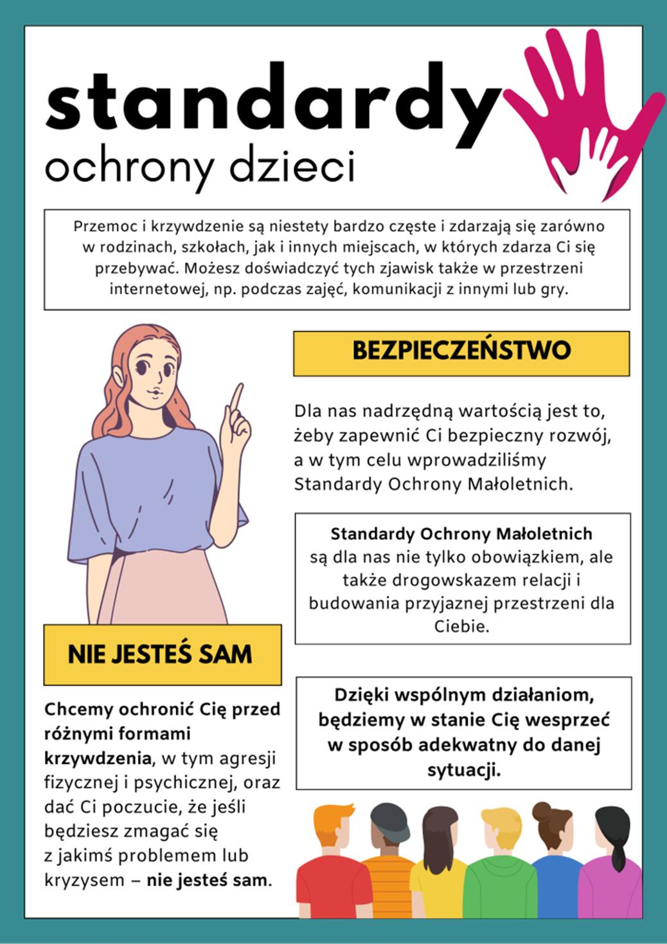
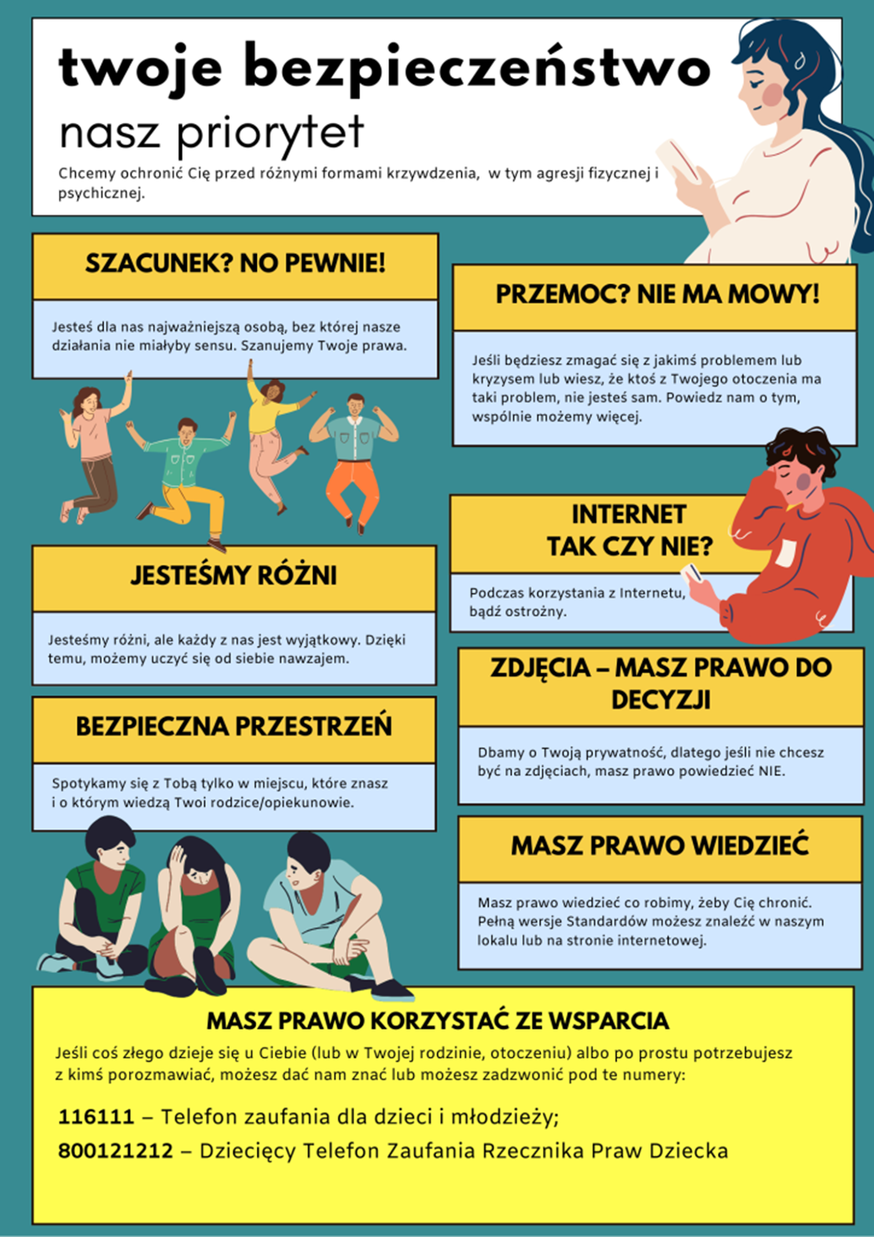
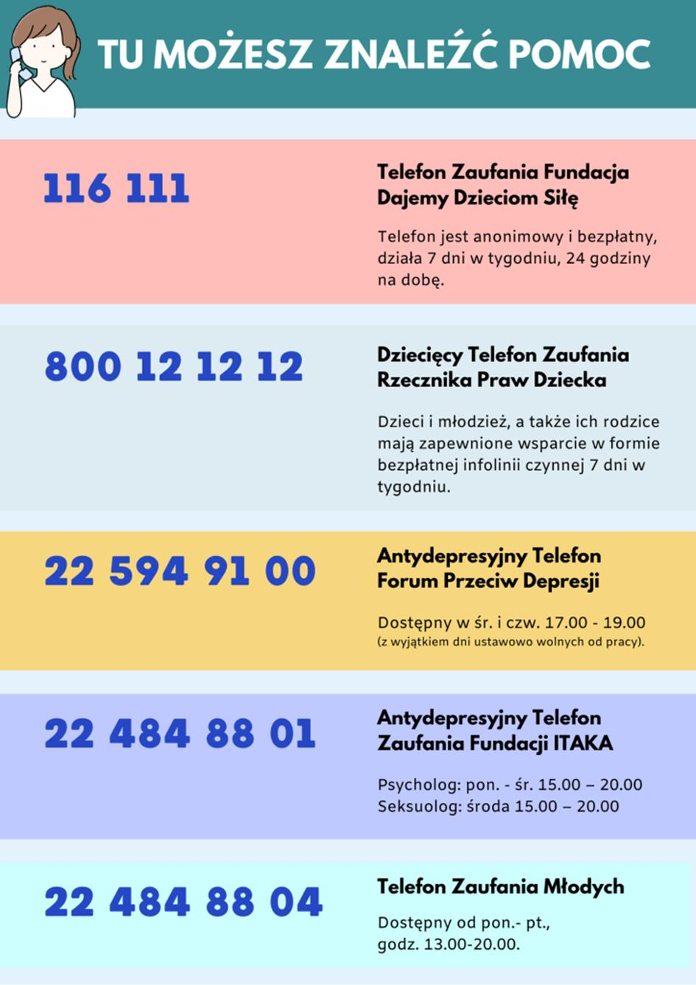

Załącznik Nr 3
do zarządzenia nr 06/2024
Kierownika Gminnego
Ośrodka Sportu i Gospodarki
Komunalnej w Tychowie
z dnia 7 sierpnia 2024 r.

……………………………………
miejscowość, data

OŚWIADCZENIE O ZNAJOMOŚCI I PRZESTRZEGANIU ZASAD ZAWARTYCH W STANDARDACH OCHRONY MAŁOLETNICH W GMINNYM OŚRODKU SPORTU I GOSPODARKI KOMUNALNEJ W TYCHOWIE

Ja, ......................................................................................... oświadczam, że zapoznałam/em się ze Standardami Ochrony Małoletnich stosowanymi w Gminnym Ośrodku Sportu i Gospodarki Komunalnej w Tychowie oraz deklaruję, że będę ich przestrzegać.

....................................................................
czytelny podpis

